 | KEMENTERIAN AGAMA  UNIVERSITAS ISLAM NEGERI MAULANA MALIK IBRAHIM MALANG  PASCASARJANA  Jalan Ir Soekarno No. 1, Dadaprejo Kota Batu 65323, Telepon (0341) 531133, Faksimile (0341) 531130

Nomor : Un.03/KS.01.7/2462/2017 11 Juli 2017
Lampiran : 1 (Satu) Berkas
Hal : Permohonan Informasi Harga Jas Almamater Pascasarjana Semester Ganjil

Kepada Yth.
............................................................................................
di
‘- T e m p a t –

Assalamu ‘alaikum Wr. Wb.
Sehubungan dengan kegiatan orientasi Program Studi Pascasarjana bagi Mahasiswa Baru Semester Ganjil Tahun Akademik 2017/2018, bersama ini kami bermaksud agar perusahaan saudara memberikan informasi tentang harga barang sesuai dengan Rencana Anggaran Biaya (RAB)/spesifikasi yang kami lampirkan dalam surat ini.
Informasi harga yang saudara akan kami jadikan sebagai dasar pembuatan HPS. Dan apabila informasi harga yang saudara berikan responsif, maka kami akan mengundang saudara dan melakukan klarifikasi lebih lanjut atas penawaran terhadap pekerjaaan tersebut. Penawaran dari penyedia, kami haruskan untuk menyertakan contoh barang yang sesuai dengan spesifikasi terlampir.
Kami harap data harga barang dapat kami terima paling lambat pada :
Hari : Senin
Tanggal : 17 Juli 2017
Jam : 10.00 wib
Tempat : Unit Layanan Pengadaan
Lantai II Gedung Rektorat UIN Maulana Malik Ibrahim Malang Jl. Gajayana No. 50 Malang (0341) 570886

Adapun informasi harga tersebut bisa dikirim ke kantor ULP UIN Maulana Malik Ibrahim Malang, atau di fax di no (0341) 570886 dan atau dikirim via e-mail ke : ulp@uin-malang.ac.id atau ulp_uinmalang@kemenag.go.id.
Demikian atas perhatian dan kerjasamanya yang baik, kami sampaikan terima kasih.

Demikian atas perhatian dan kerjasamanya disampaikan terima kasih.
Wassalamu ‘alaikum Wr. Wb.

Pejabat Pembuat Komitmen

Dr. H. Achmad Khudori Soleh, M.Ag
NIP. 19681124 200003 1 001

Lampiran 1 | : | Permintaan Informasi Harga
Nomor | : | Un.03/KS.01.7/2462/2017
Tanggal | : | 11 Juli 2017

Rincian Anggaran Biaya (RAB)

Pekerjaan : Belanja Jas Almamater Pascasarjana Semester Ganjil
Lokasi : UIN Maulana Malik Ibrahim Malang
Tahun Anggaran : 2017

Spesifikasi Belanja Barang :

- Kain : Progress, Executive Style /119
- Dalaman : Furing Dormil,
: Kain Keras / Pundak
: Interlining / kufner kualitas terbaik
- Warna : Biru Tua
- Saku : Logo UIN Maulana Malik Ibrahim Malang
dengan bordir warna emas, segi lima dengan lebar sisi 4,5 cm
- Jahitan : Kualitas Taylor Eksekutif
- Cover Jas : Spundond kualitas terbaik
- Hanger : Material Plastik khusus Jas kualitas terbaik

Jumlah Kebutuhan Barang :

No | UKURAN | JUMLAH
1 | S | 60
2 | M | 90
3 | L | 150
4 | XL | 70
5 | XXL | 30
TOTAL |  | 400

Pejabat Pembuat Komitmen

Dr. H. Achmad Khudori Soleh, M.Ag
NIP. 19681124 200003 1 001

Lampiran 2 | : | Permintaan Informasi Harga
Nomor | : | Un.03/KS.01.7/2462/2017
Tanggal | : | 11 Juli 2017

Jenis Kain: Progress, Executive Style /119
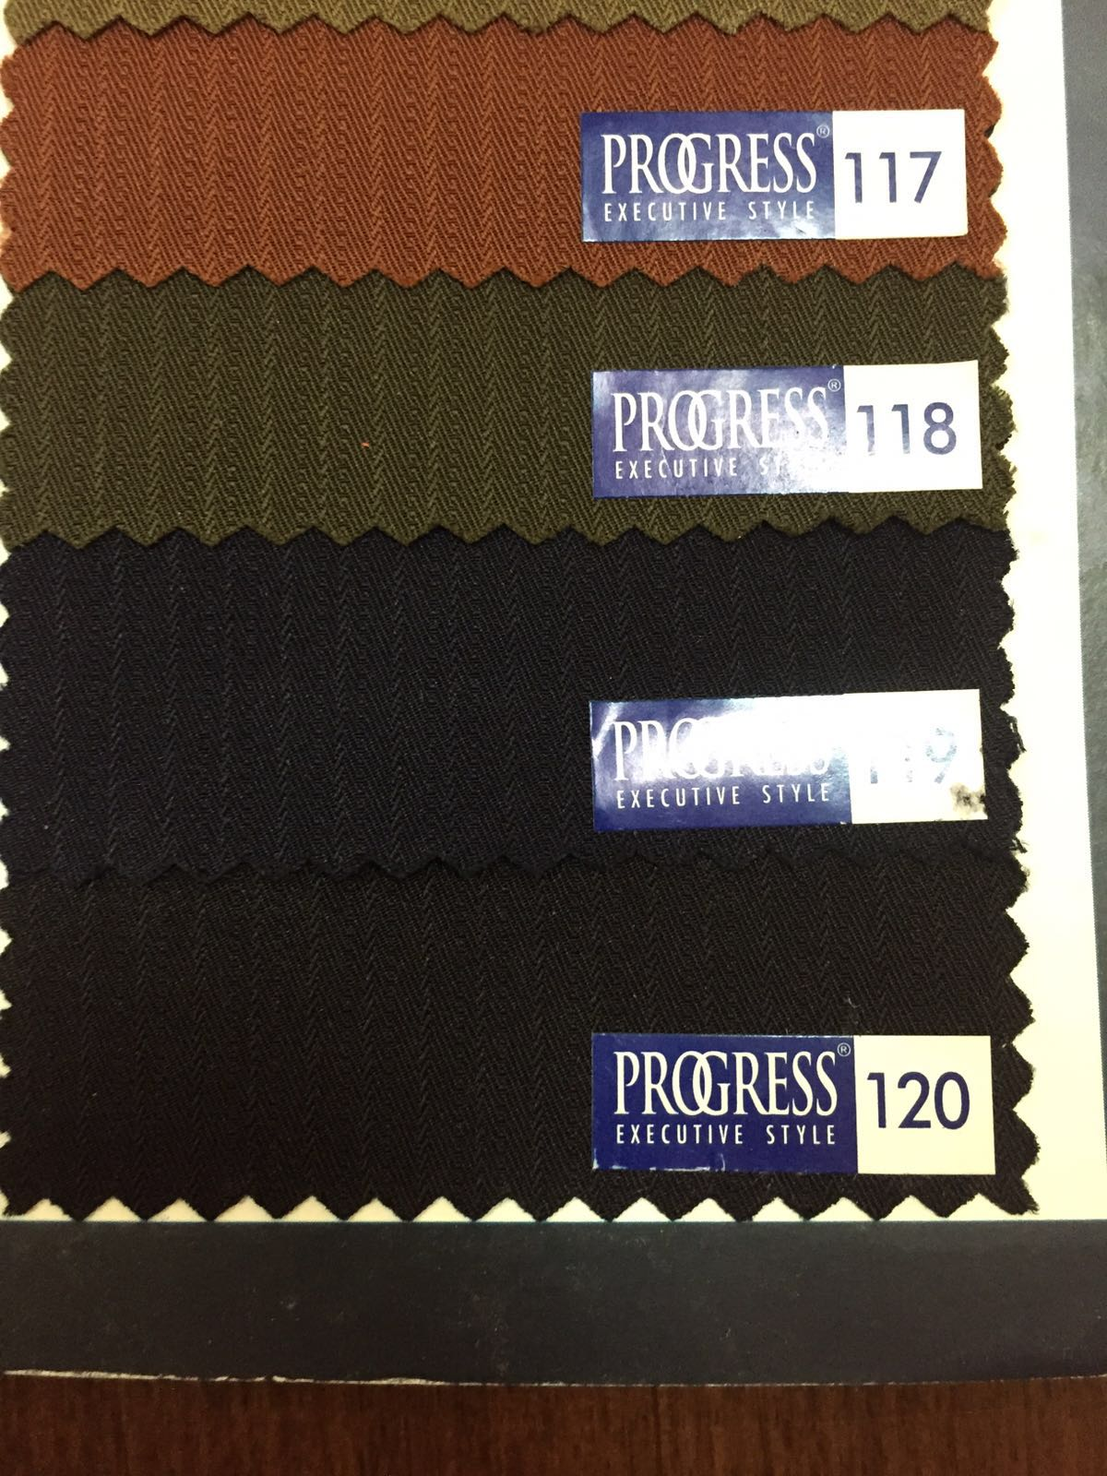

119

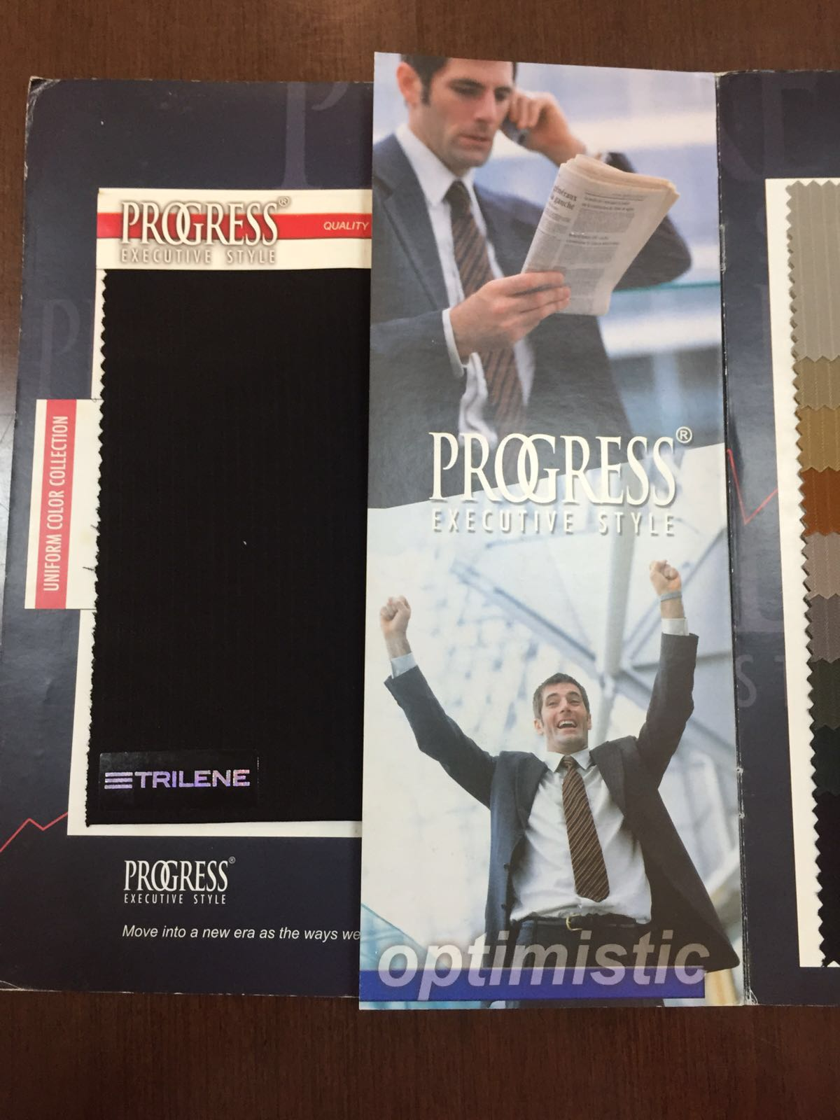
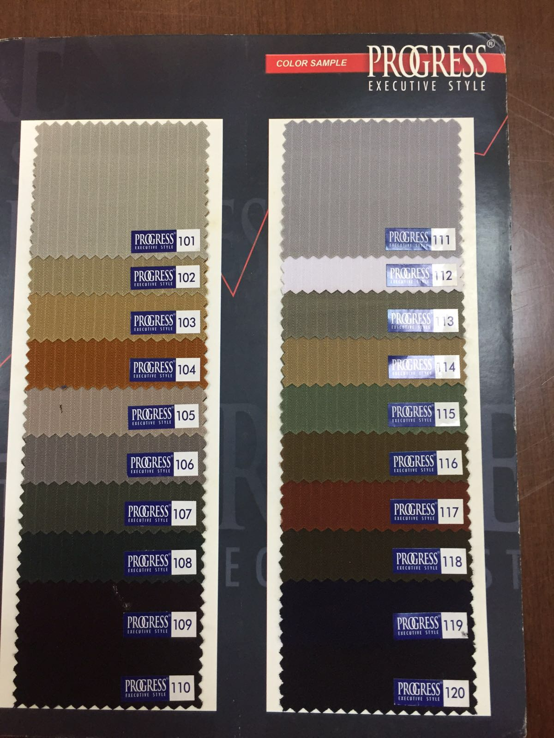

Pejabat Pembuat Komitmen

Dr. H. Achmad Khudori Soleh, M.Ag
NIP. 19681124 200003 1 001

